집착
팀명: D108 나 집어봐라
팀장: 이채목
팀원: 강한솔 김상연 임보경 진현제

- 키오스크 웹 서비스
- 메인 페이지
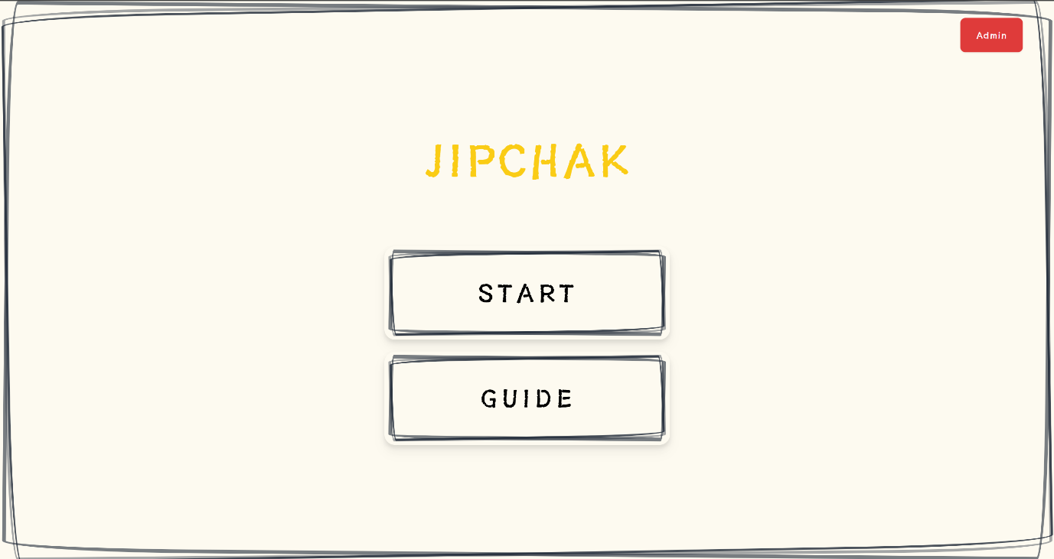
2
1
3
- 뽑기 시작
- 사용 가이드
- 관리자 페이지

- 플레이 페이지
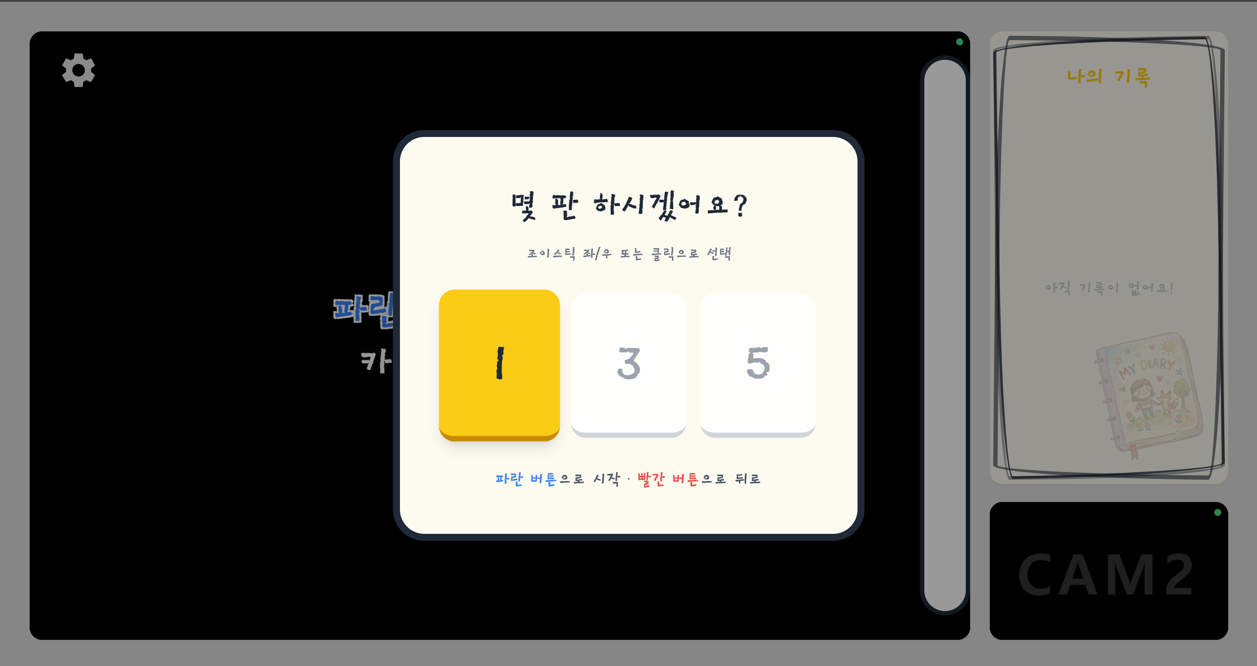
- 플레이 수 선택

5
1
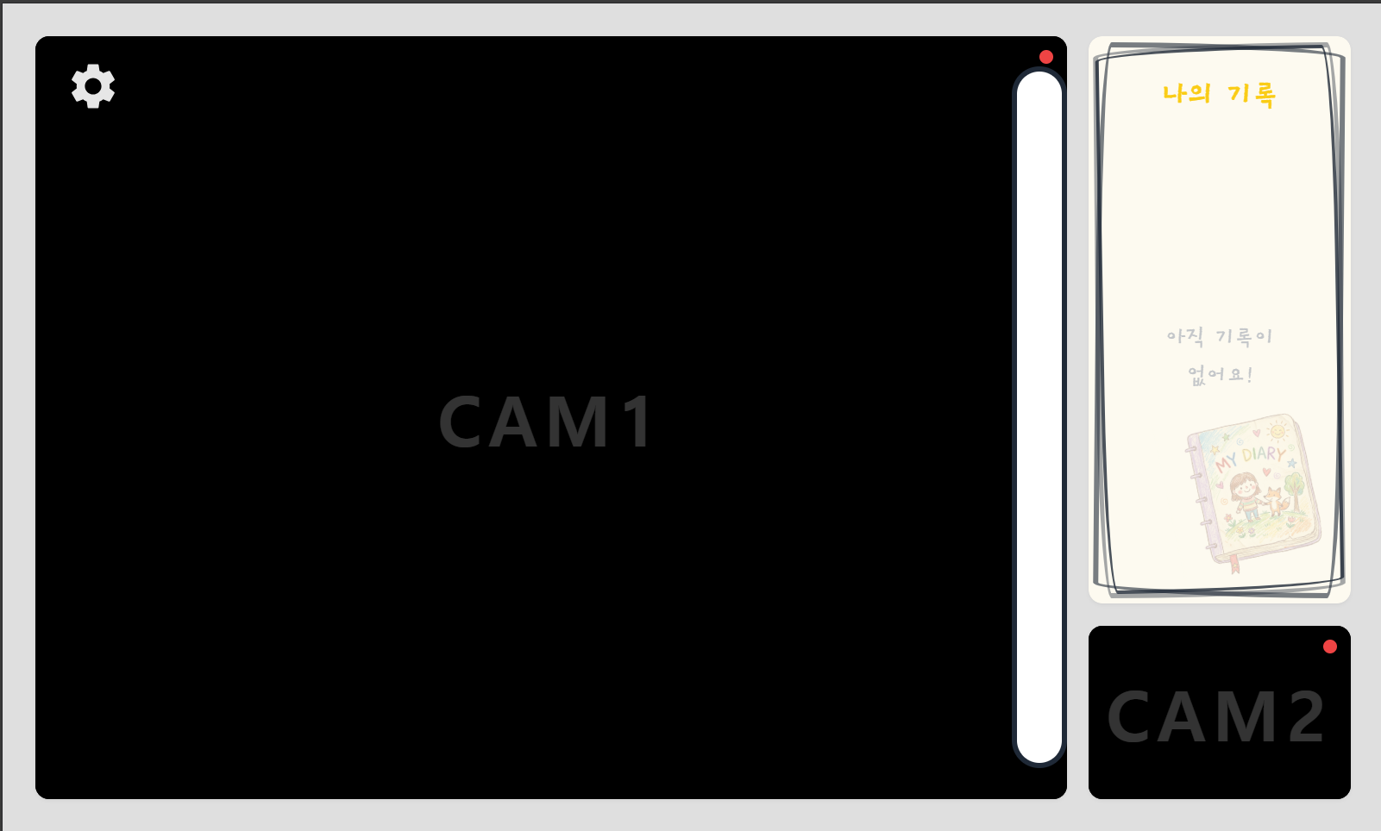
2
3
4
- 깊이 카메라 영상
- 웹 카메라 영상
  - 플레이 과정 저장
  - 클릭 시 메인 카메라와 화면이 바뀜
- 인형을 집을 확률을 색별로 나누어 온도계로 표시
- 소리 설정
- 녹화된 영상 목록을 보여주는 공간

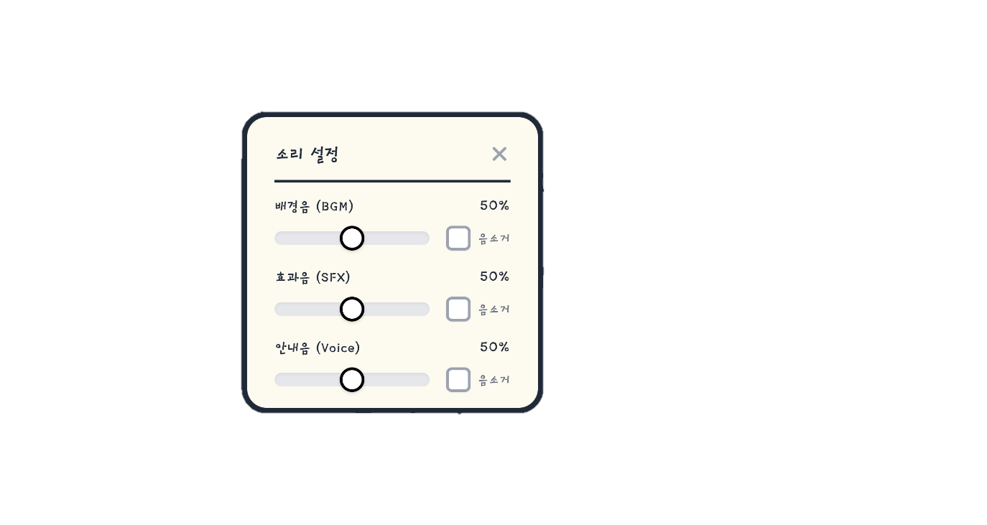
- 배경음, 효과음, 안내음의 소리 크기 설정

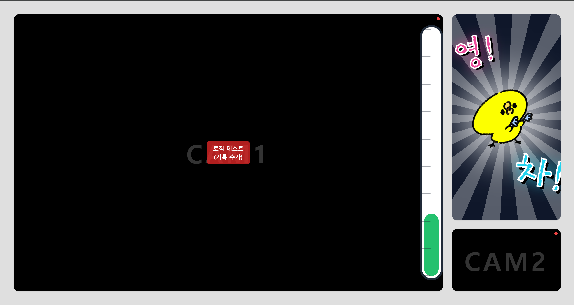
- 뽑기 중
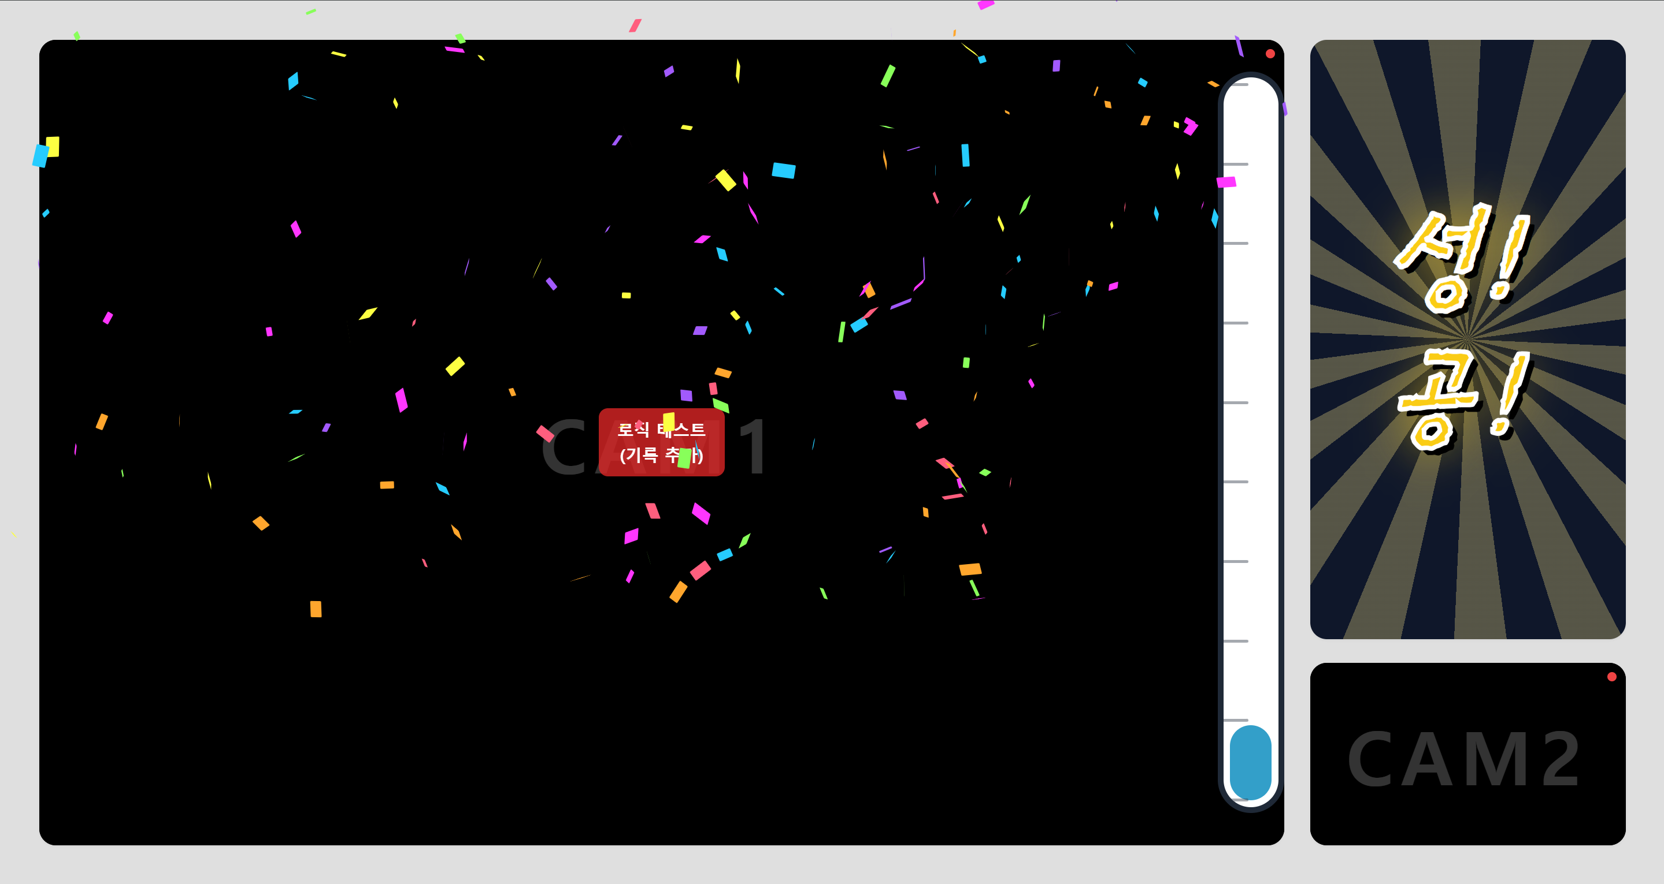
- 뽑기 성공

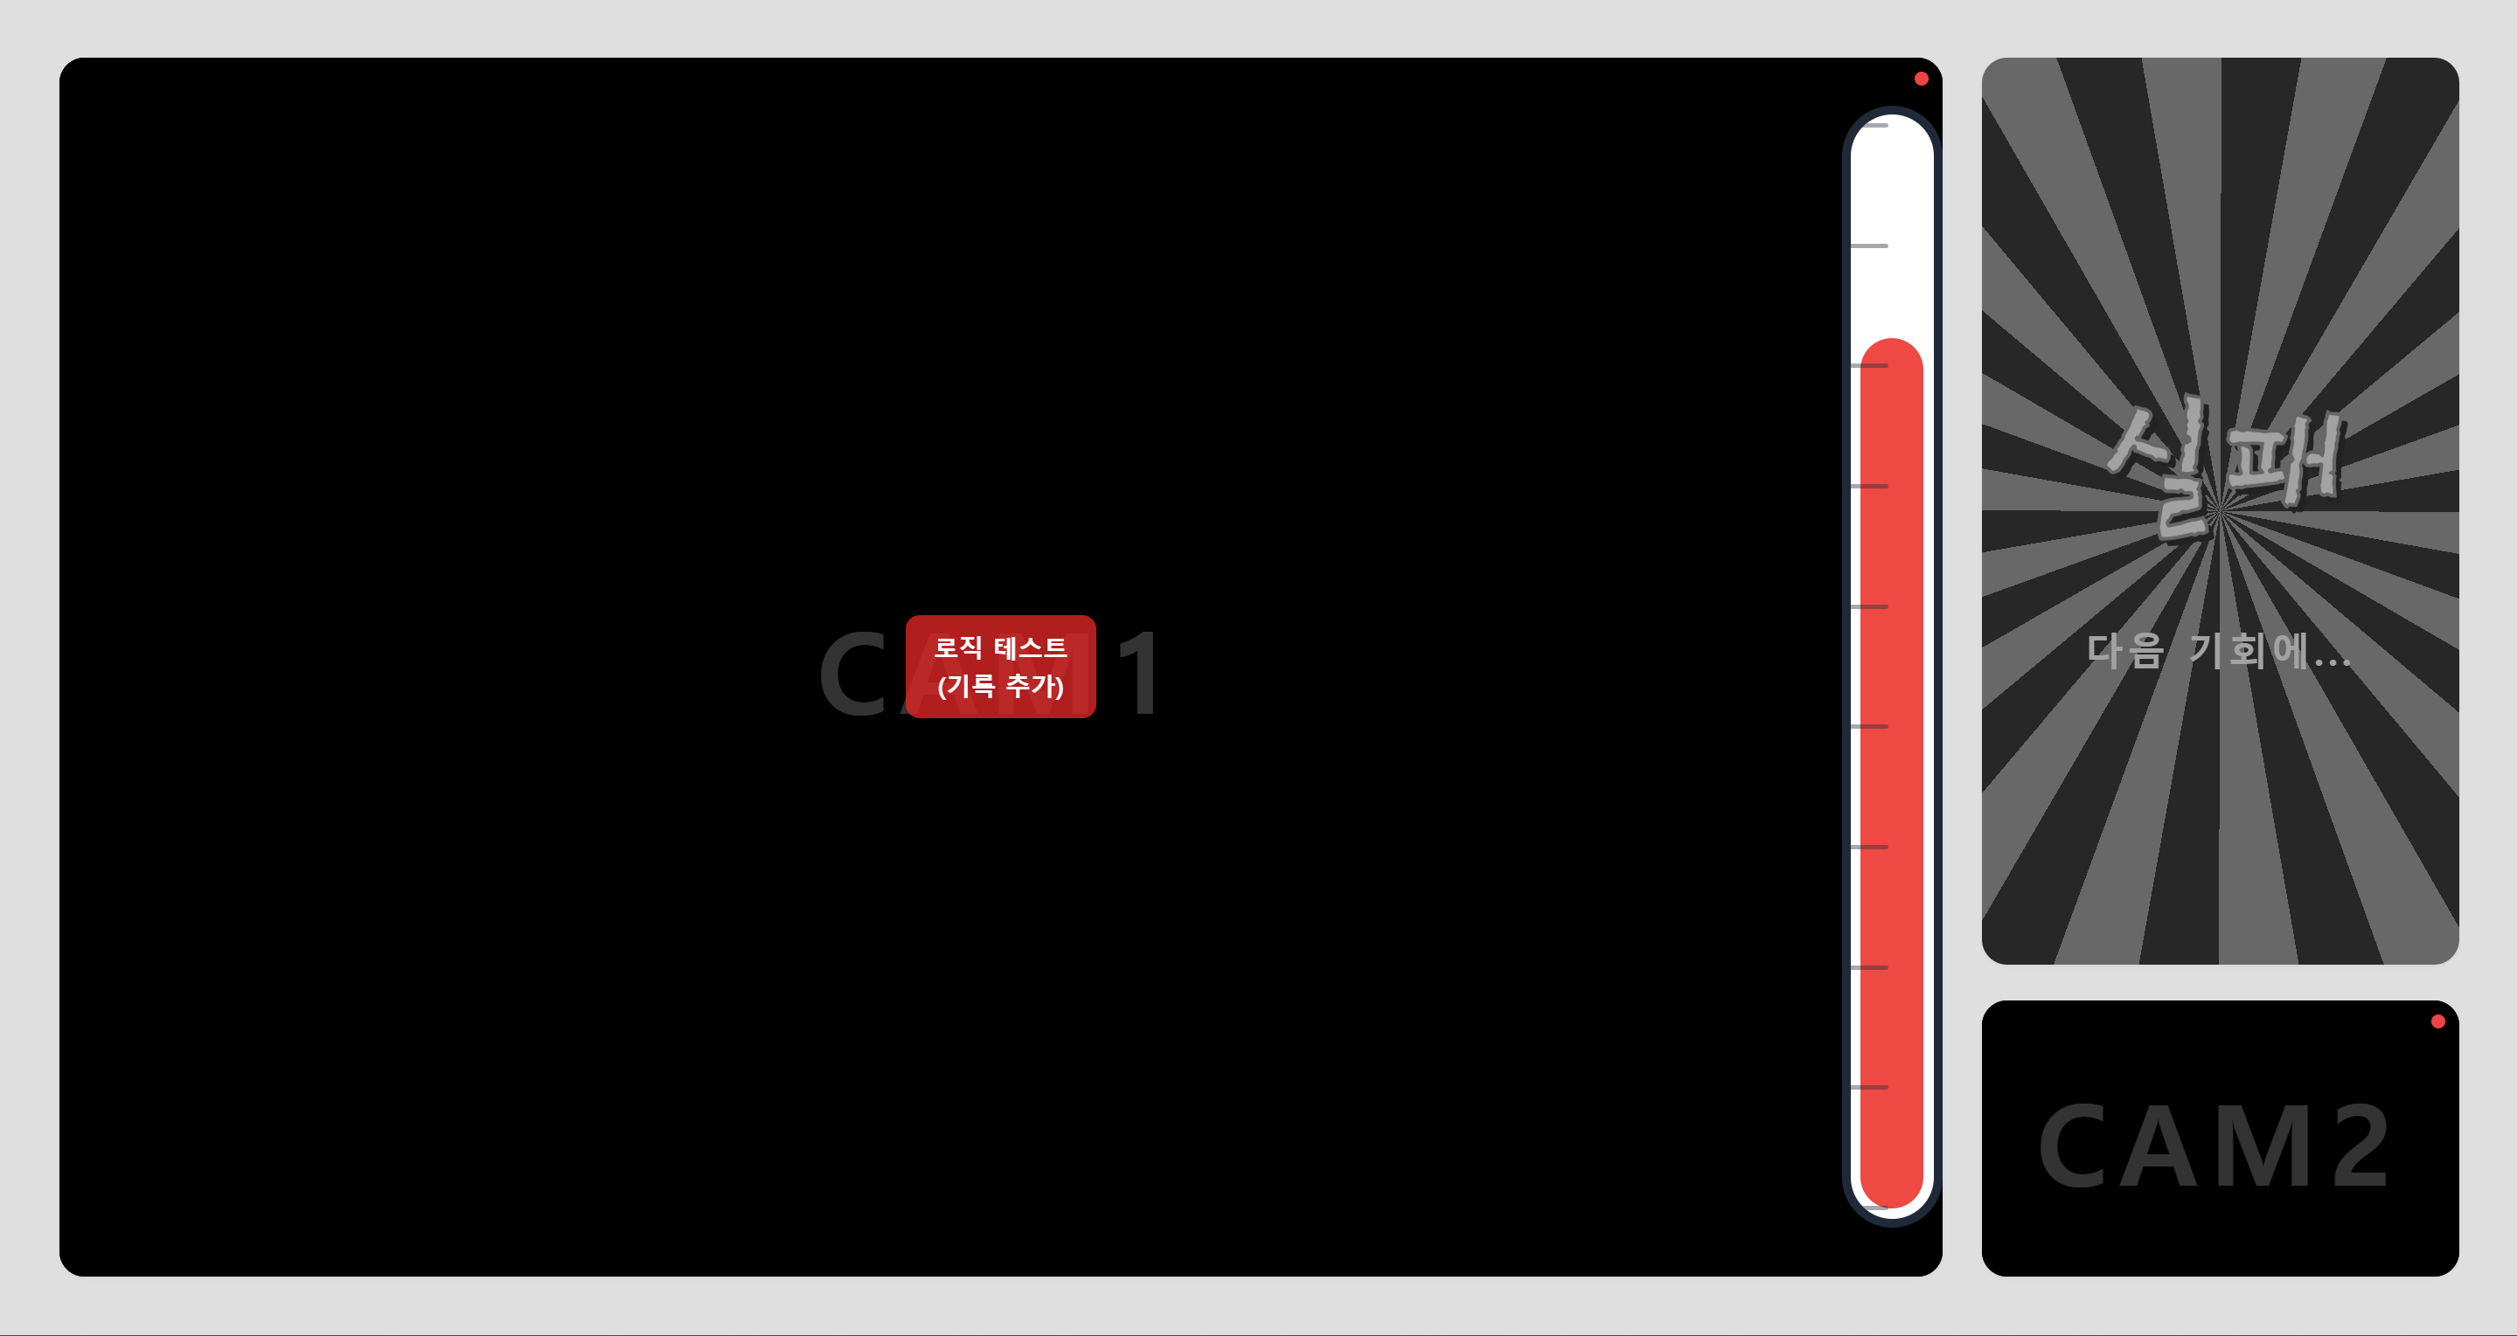
- 뽑기 실패
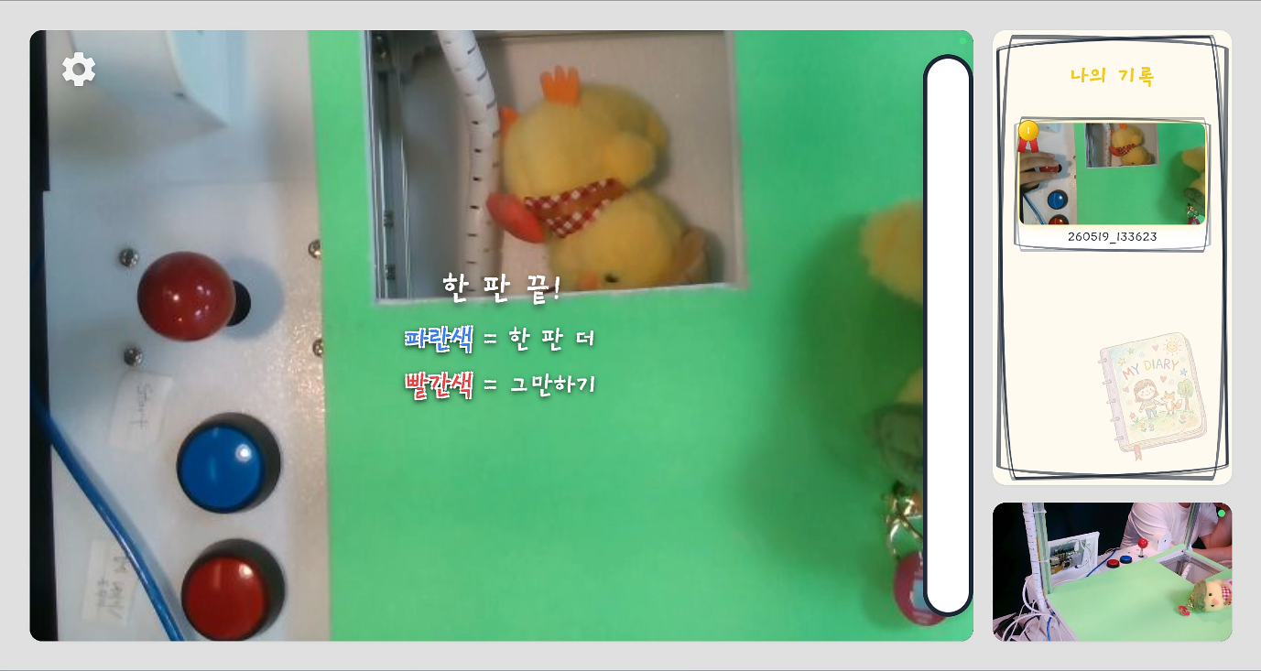
- 뽑기 완료

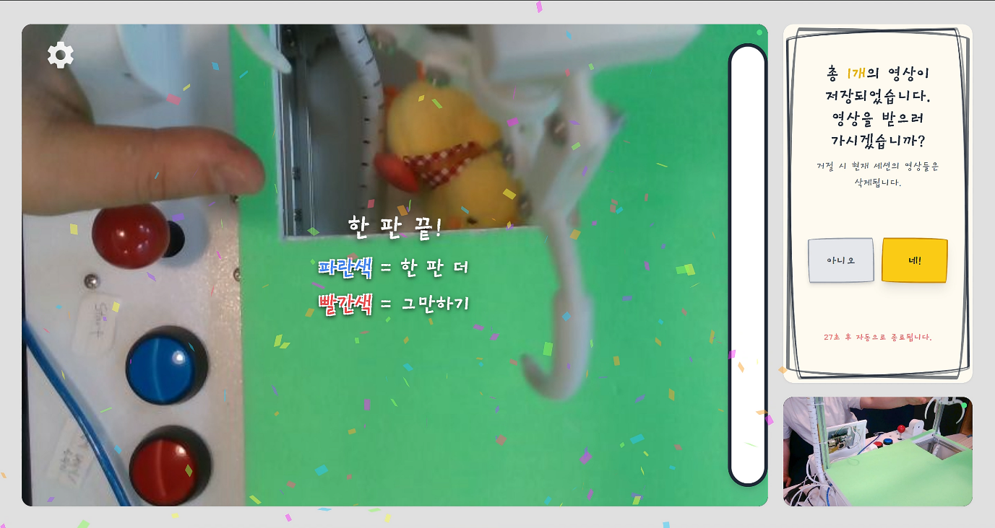
1
- 선택한 플레이 수만큼 플레이하면 해당 영상을 다운로드 받을 수 있는 QR 코드 생성
- 30초 동안 미 선택 시 저장된 영상 삭제

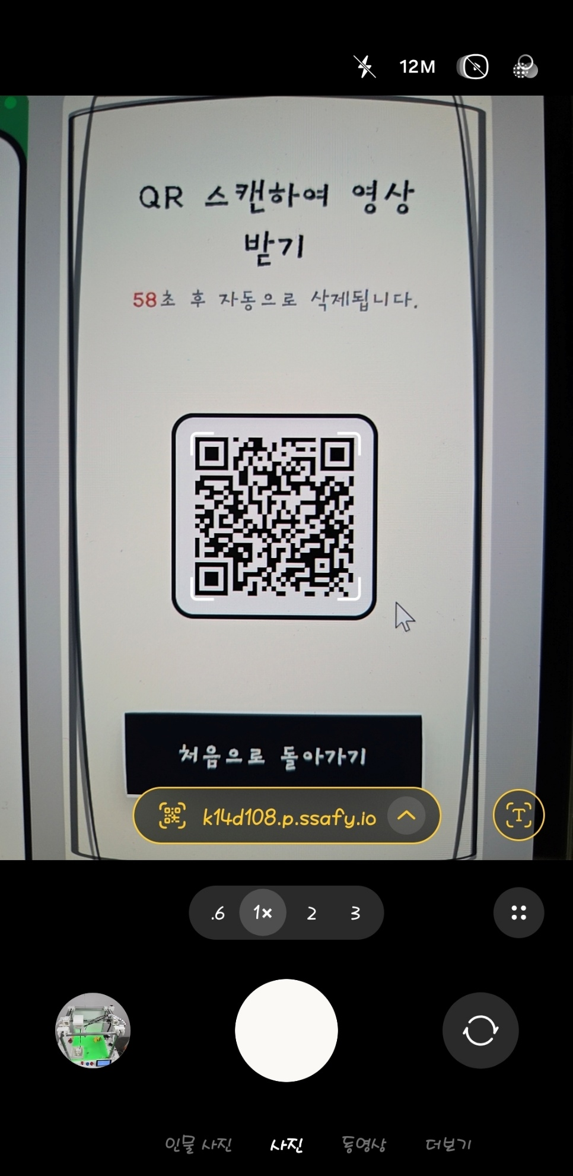
2
1
- 선택한 수만큼 저장된 영상을 다운로드 받을 수 있는 주소로 이동
- 저장된 영상 삭제 및 메인 페이지로 이동
- 1분 동안 미 선택 시 저장된 모든 녹화 영상 자동 삭제
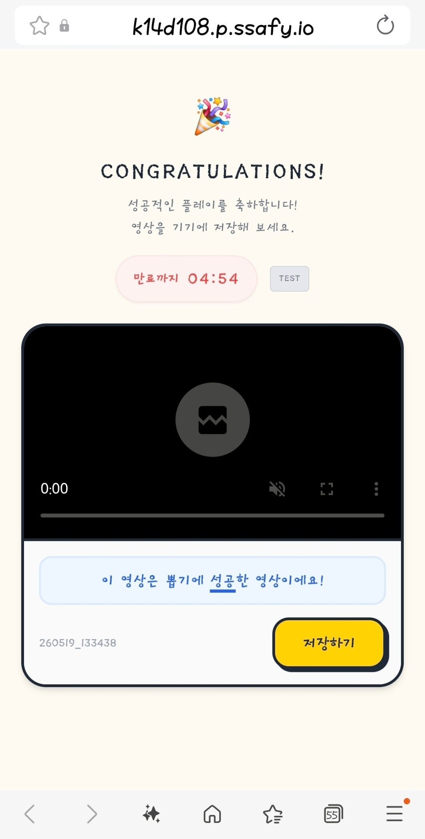
1
- 해당 영상 다운로드
- 선택한 플레이 수만큼 저장된 녹화 영상을 스트리밍 및 다운로드
- 30분 후 세션 종료

- 관리자 페이지
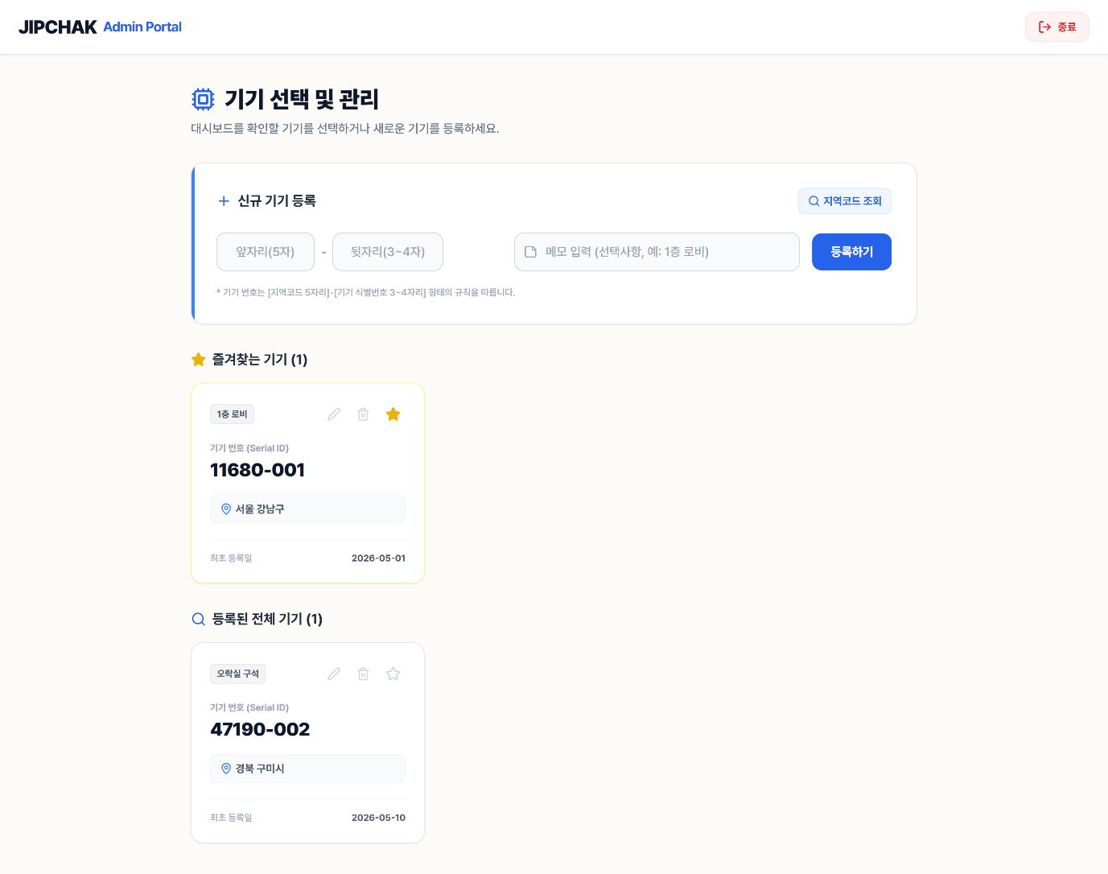
4
6
7
5
1
3
2
- 메인 페이지로 이동
- 지역코드 조회
- 지역코드와 기기 식별번호로 새 기기 등록
  - 지역코드: 필수, 5자리
  - 기기 식별번호: 필수, 000~999 중 원하는 아무 숫자
- 해당 기기의 대시보드로 이동
- 최대 12자까지 메모 수정
- 해당 기기 삭제
- 즐겨찾기, ‘즐겨찾는 기기’로 이동

- 대시보드 페이지
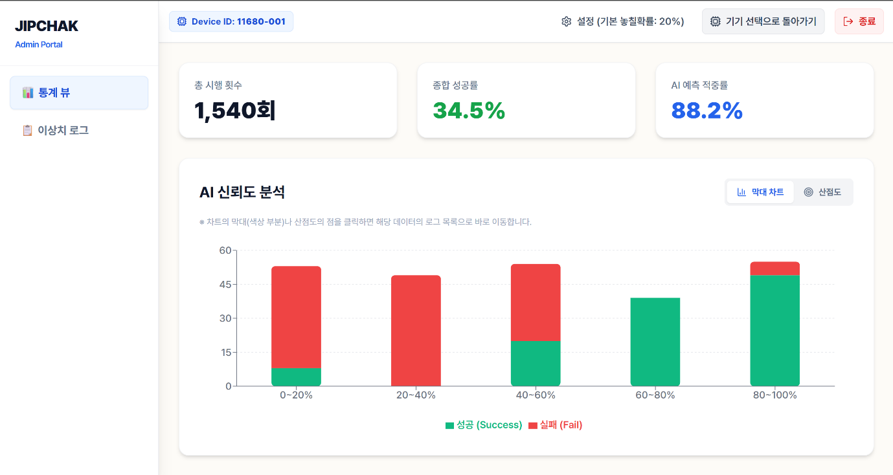
7
2
1
5
6
4
3
- 통계뷰
- 이상치 로그
- 놓칠 확률 설정 (0~100 중 하나)
- 관리자 페이지로 이동
- 막대 차트
- 산점도
- 해당 확률 구간의 이상치 데이터 확인

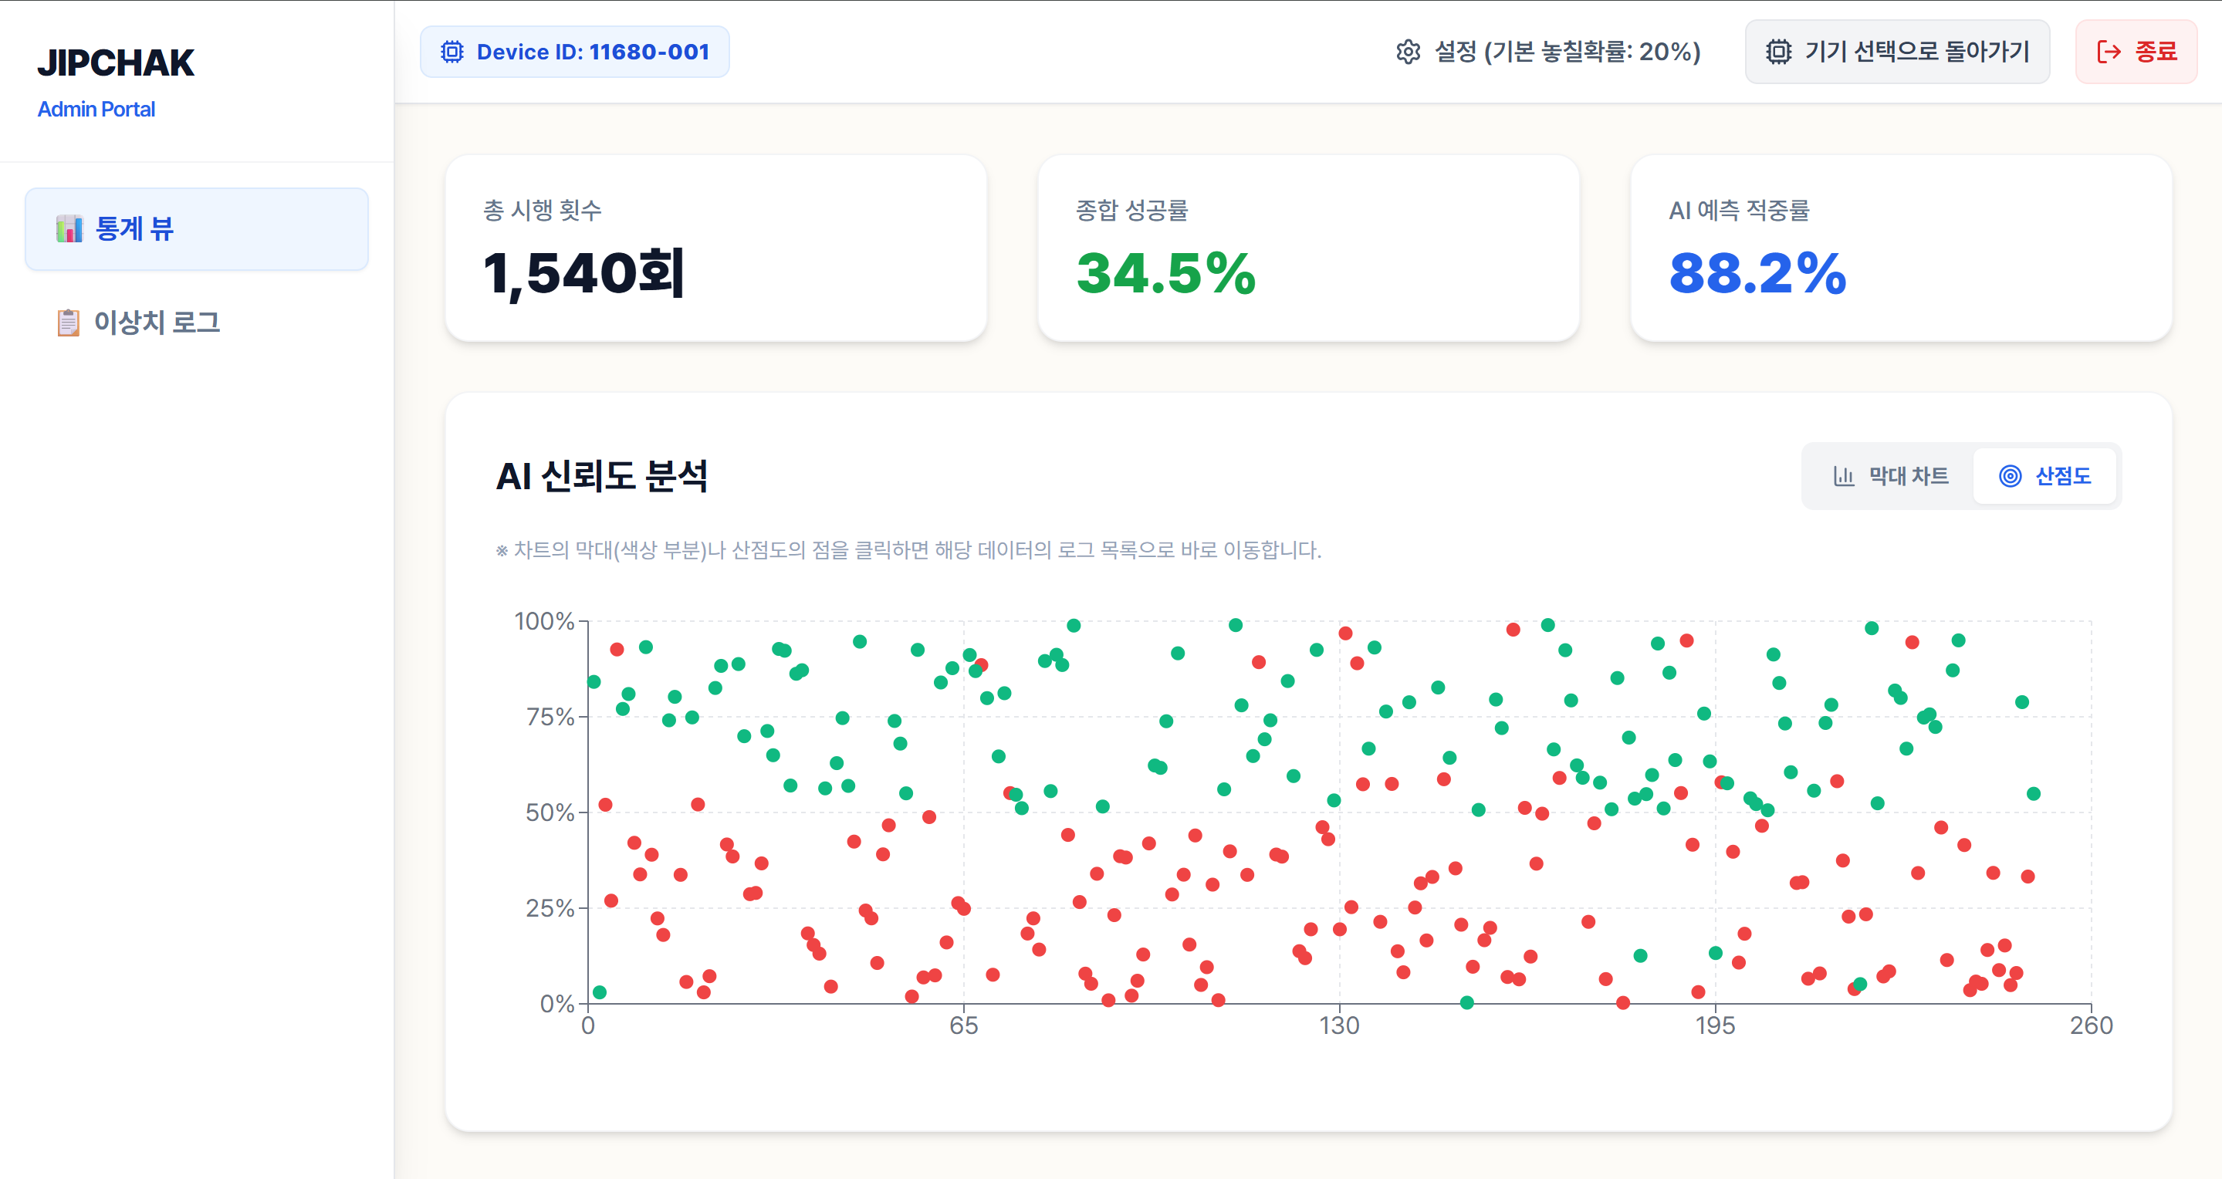
1
- 산점도
- 해당 이상치 데이터 확인

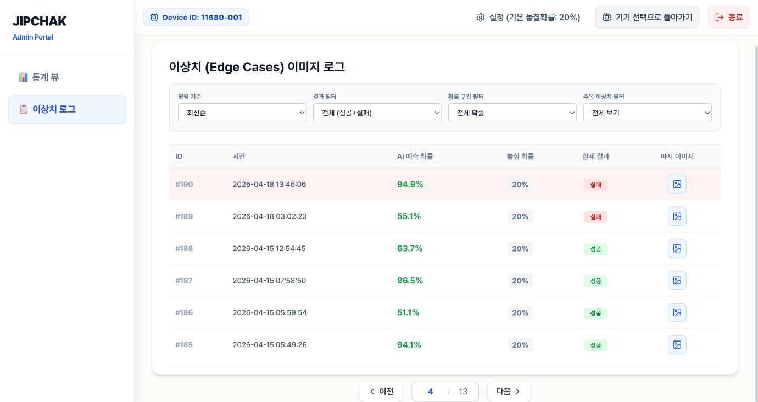
2
6
5
4
3
1
- 이상치 로그
- 이상치는 빨간 배경
- 이전 페이지
- 다음 페이지

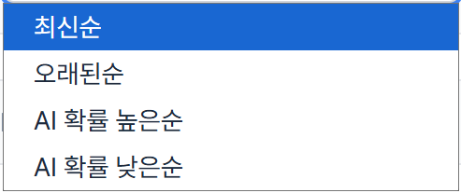
- 정렬 기준

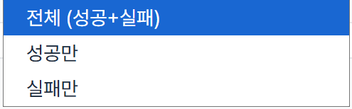
- 결과 필터

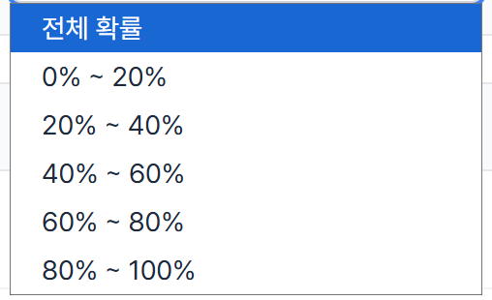
- 확률 구간 필터

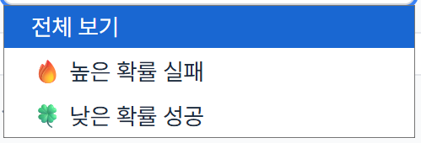
- 주목 이상치 필터

- 인형뽑기 기계 (하드웨어 서비스)
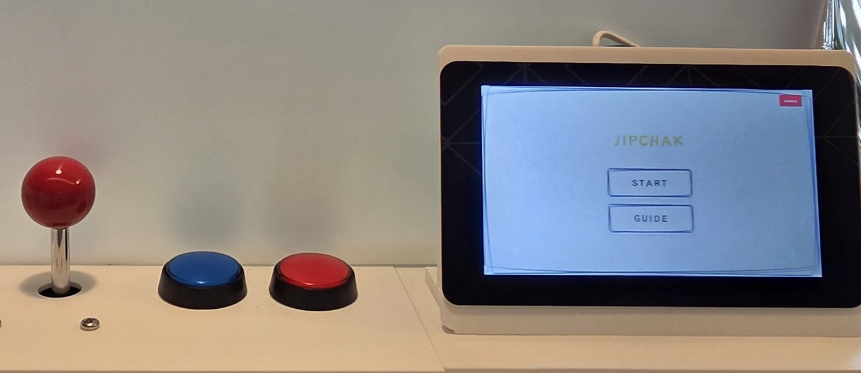
- 파란색 버튼 혹은 터치스크린의 START 버튼을 클릭하여 뽑기 시작
- 조이스틱과 파란색 버튼으로 플레이 수 선택
- 터치스크린의 설정 클릭 시 배경음, 효과음, 안내음의 소리 크기 조절
- 터치스크린의 서브 화면 클릭 시 메인 화면과 위치 바뀜
- 터치스크린의 확률을 참고하여 뽑기 진행
- 조이스틱으로 집게 위치 이동, 빨간색 버튼으로 집게 하강
- 집게가 하강하기 전 확률로 고정
- 집게 상승, 배출구로 이동
- 배출구에 인형 낙하
- 카메라로 성공 여부 판단
- 실패 여부와 상관없이 해당 영상 저장 및 터치스크린 ‘나의 기록’에 저장
  - 성공 시 뱃지 스타일
- 선택한 플레이 수만큼 뽑기 완료 시 저장 여부 질문
- 저장을 원할 시 QR 생성 및 제공
- 스캔 후 주소로 이동 시 선택한 플레이 수만큼의 영상을 스트리밍 및 다운로드

- 부품 별 사진 및 설명
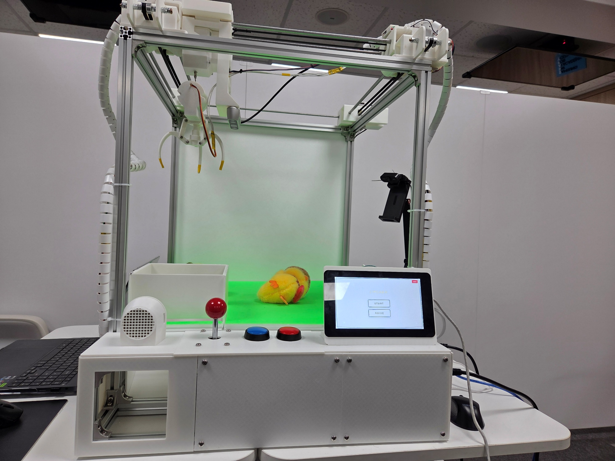
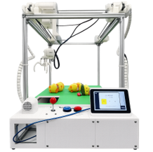
A
K
C
F
E
C
D
J
I
H
G
A
B
- X축, Y축 레일
    - X축 레일: 집게가 좌우로 움직일 수 있게 함
    - Y축 레일: 집게가 상하로 움직일 수 있게 함
- 프레임: 인형뽑기 기계를 만드는 뼈대
- 배출구: 인형을 떨어뜨리고, 떨어진 인형을 꺼내는 곳
- 스피커: 소리를 들을 수 있게 함
- 빨간 버튼, 파란 버튼, 조이스틱
    - 빨간 버튼: 집게를 내려 인형을 잡음
    - 파란 버튼: 플레이 시작
    - 조이스틱: 집게를 상하좌우로 움직임
- 터치스크린: 키오스크 서비스를 볼 수 있는 화면
- 웹 카메라: 서브 카메라, 저장에 사용되는 카메라
- 깊이 카메라: 메인 카메라, 확률 및 성공 여부 판별
- 모터: 집게가 움직일 수 있게 함
- 집게: 인형을 잡음
- 고정 프레임: 레일을 고정

